Missão Prática | Nível 3 | Mundo 3
Lorena Rosa Borges Sanches | Matrícula: 202204376067

Estácio Uberlândia (Polo Santa Mônica)/MG – Desenvolvimento Full Stack – Número da Turma – Mundo 3
Link GitHub: github.com/LorenaBorgesSanches/Mundo3-Pratica3

Objetivo da Prática
Trata-se de material de apoio e esclarecimento para o trabalho prático desenvolvido como requisito de aprovação no curso de Desenvolvimento Full Stack, do 3° semestre da instituição de ensino Estácio.
O trabalho é dividido em dois procedimentos, e nos dois procedimentos teremos a mesma organização de conteúdo. Sendo a primeira parte do conteúdo referente a prints dos códigos e seus respectivos resultados, e após, teremos perguntas elaboradas pela instituição de ensino seguidas de respostas.
Os softwares utilizados no banco de dados foi o SQL Server Management Studio, e no projeto de desenvolvimento NetBeans.

1º Procedimento | Mapeamento Objeto-Relacional e DAO
Códigos do 1° procedimento estão organizados conforme a sequência do material do trabalho do curso. Segue abaixo:
- A- Criar um projeto no NetBeans, utilizando o nome CadastroBD, do tipo Aplicativo Java Padrão (modelo Ant).
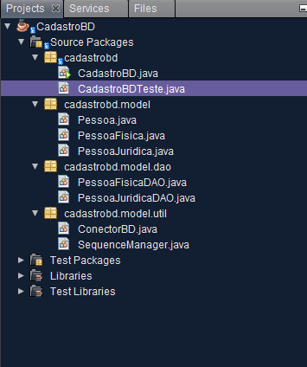
- (Os tópicos referentes a conexão com o banco não irei postar prints para simplificar o trabalho, já que no próprio material da prática há os prints explicando).
- Criar o pacote cadastrobd.model, e nele criar as classes apresentadas a seguir:
- Classe Pessoa, com os campos id, nome, logradouro, cidade, estado, telefone e email, construtor padrão e completo, além de método exibir, para impressão dos dados no console;
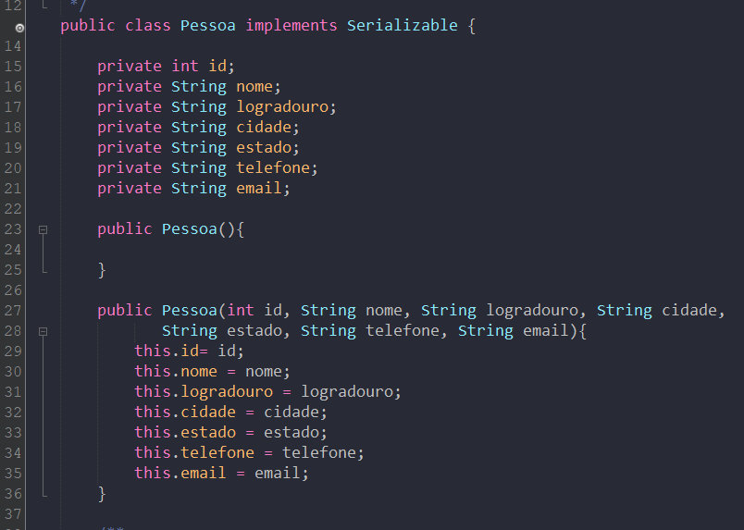
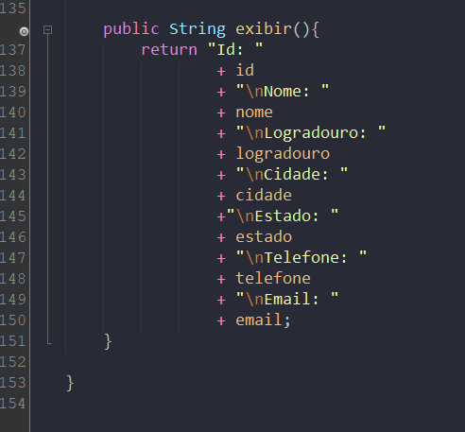

- Classe PessoaFisica, herdando de Pessoa, com acréscimo do campo cpf, além da reescrita dos construtores e uso de polimorfismo em exibir;
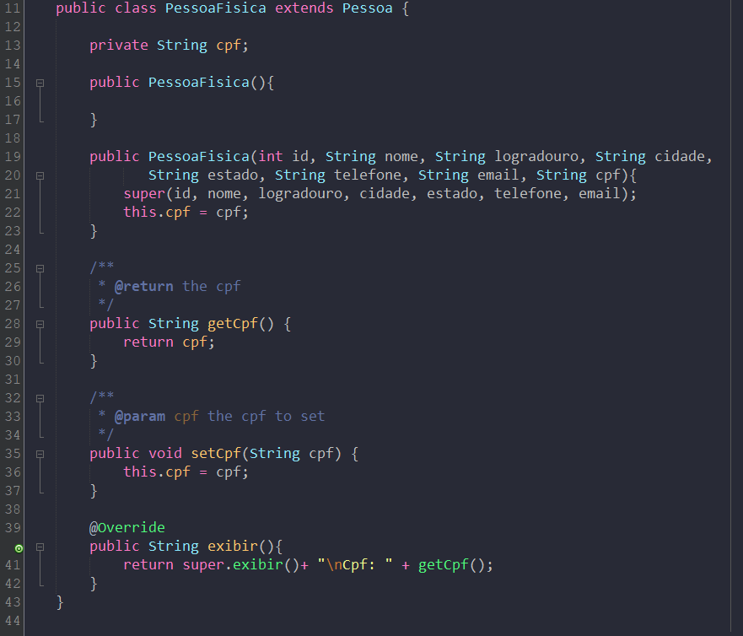
- Classe PessoaJurídica, herdando de Pessoa, com acréscimo do campo cnpj, além da reescrita dos construtores e uso de polimorfismo em exibir;
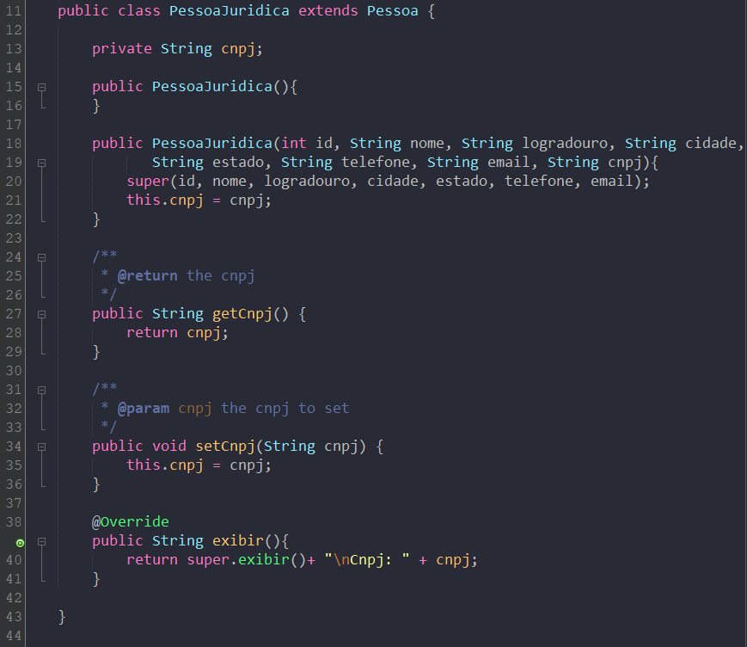
- Criar o pacotes cadastro.model.util, para inclusão das classes utilitárias que são apresentadas a seguir:
- Classe ConectorBD, com os métodos getConnection, para retornar uma conexão com o banco de dados, getPrepared, para retornar um objeto do tipo PreparedStatement a partir de um SQL fornecido com parâmetro, e getSelect, para retornar o ResultSet relacionado a uma consulta.
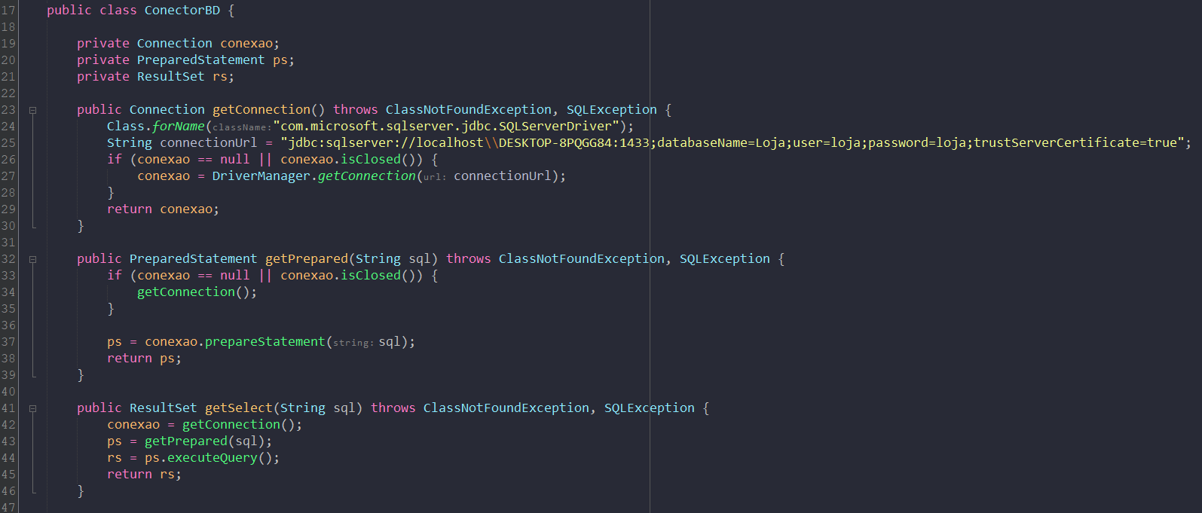
- Ainda na classe ConectorBD, adicionar métodos close sobrecarregados para Statement, ResultSet e Connection, visando garantir o fechamento, ou encerramento, de todos os objetos de acesso ao banco gerados.
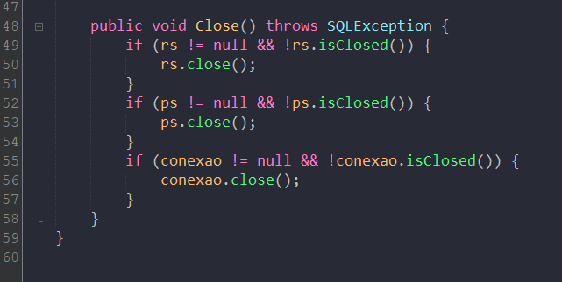
- Classe SequenceManager, que terá o método getValue, recebendo o nome da sequência como parâmetro e retornando o próximo valor.
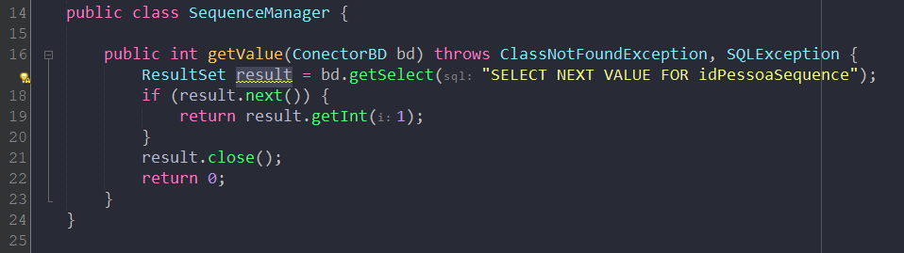

- Codificar as classes no padrão DAO, no pacote cadastro.model.
- Classe PessoaFisicaDAO, com os métodos getPessoa, retornando uma pessoa física a partir do seu id, getPessoas, para retorno de todas as pessoas físicas do banco de dados, incluir, para inclusão de uma pessoa física, fornecida como parâmetro, nas tabelas Pessoa e PessoaFisica, alterar, para alteração dos dados de uma pessoa física, e excluir, para remoção da pessoa do banco em ambas as tabelas.

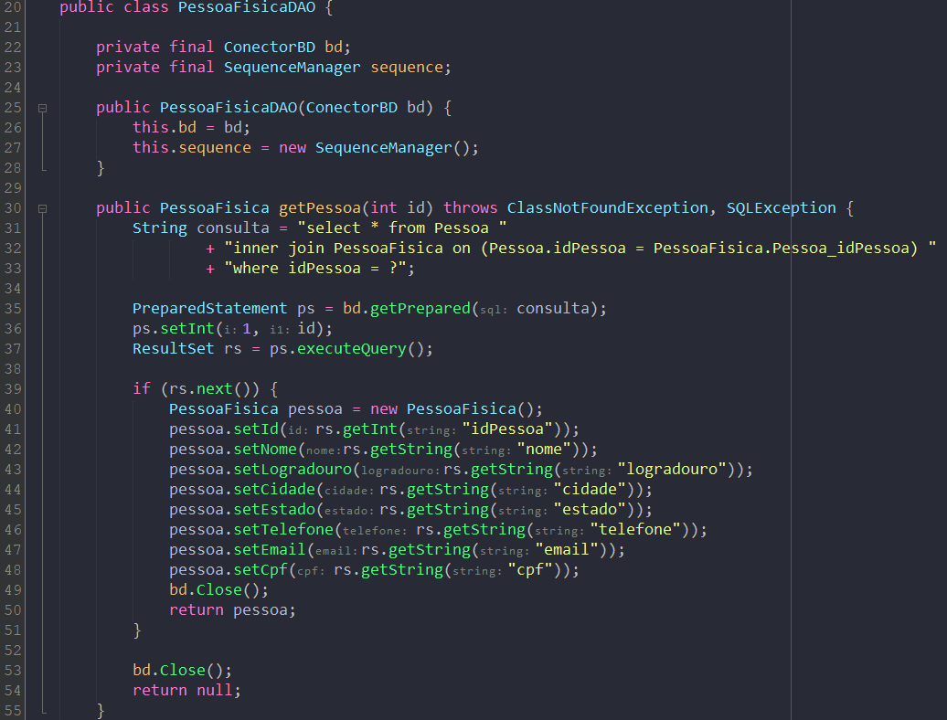

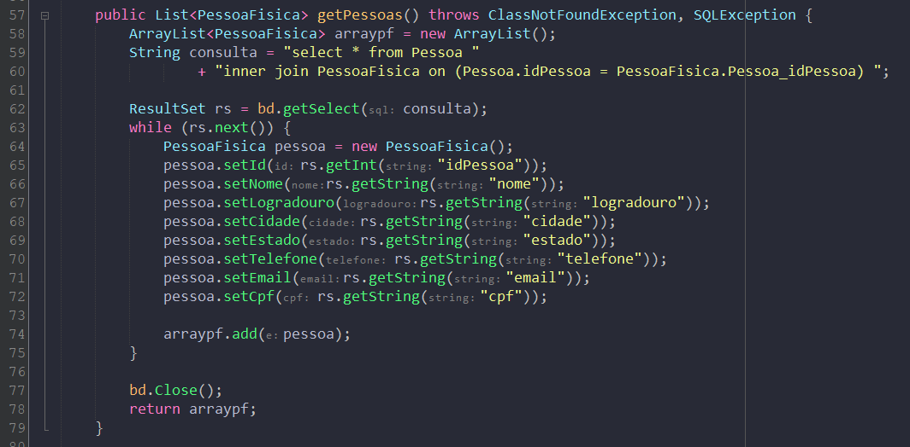
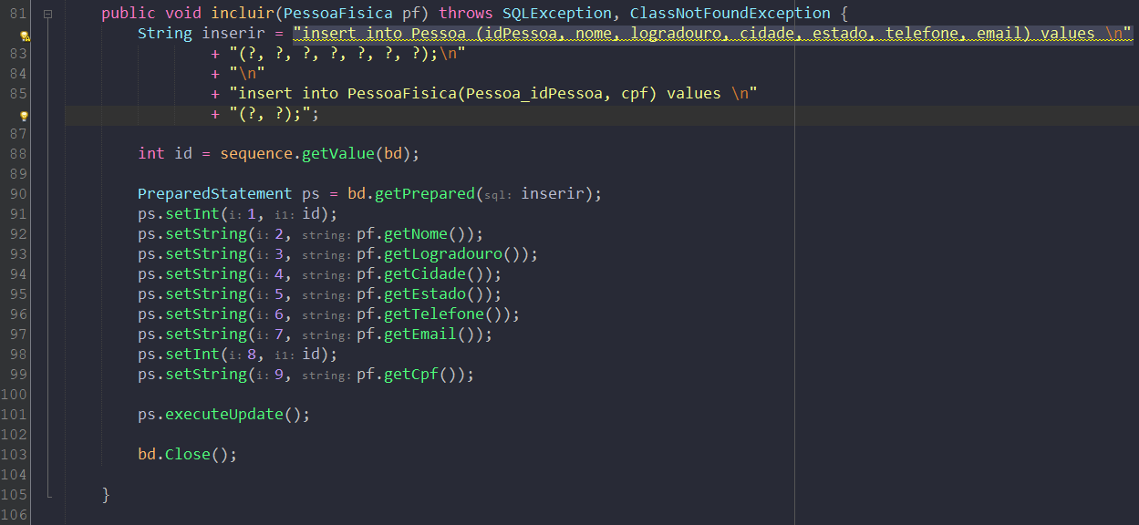

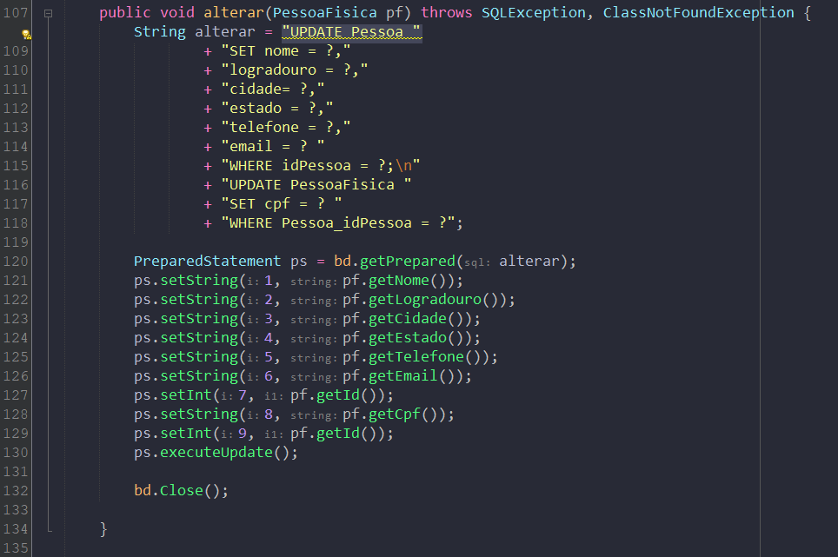
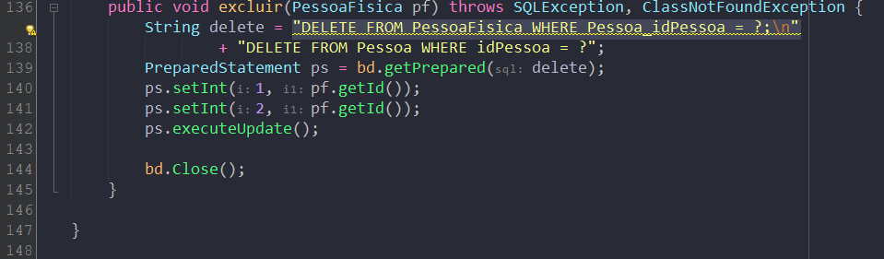

- Classe PessoaJuridicaDAO, com os métodos getPessoa, retornando uma pessoa jurídica a partir do seu id, getPessoas, para retorno de todas as pessoas jurídicas do banco de dados, incluir, para inclusão de uma pessoa jurídica, fornecida como parâmetro, nas tabelas Pessoa e PessoaJuridica, alterar, para alteração dos dados de uma pessoa jurídica, e excluir, para remoção da pessoa do banco em ambas as tabelas.
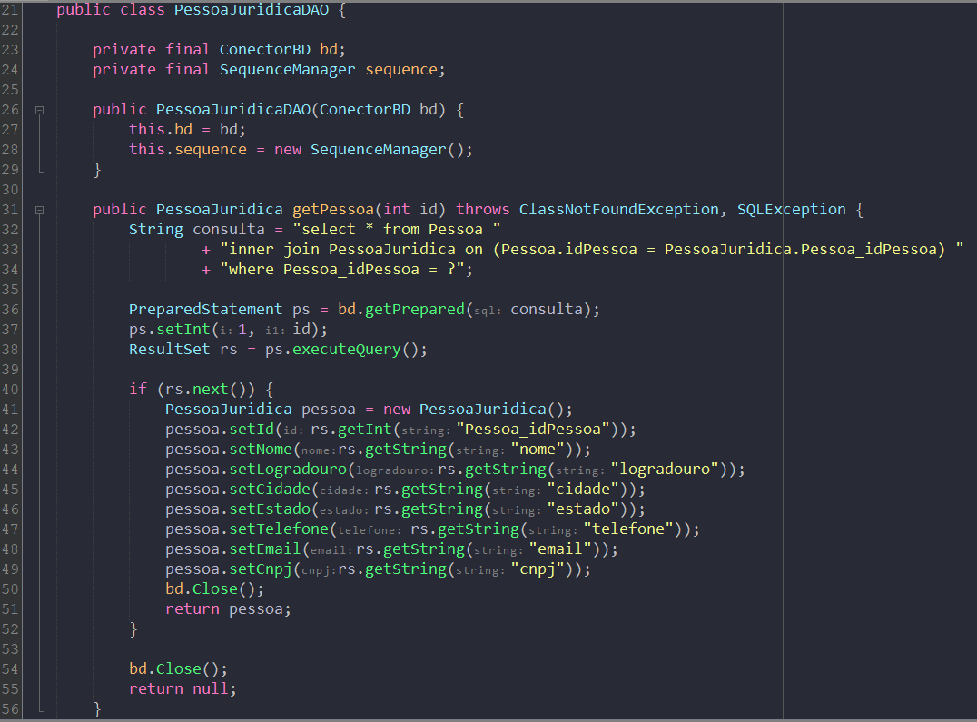
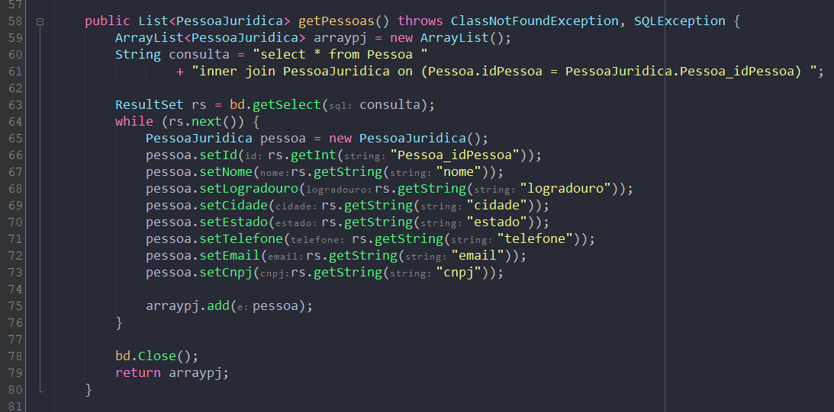
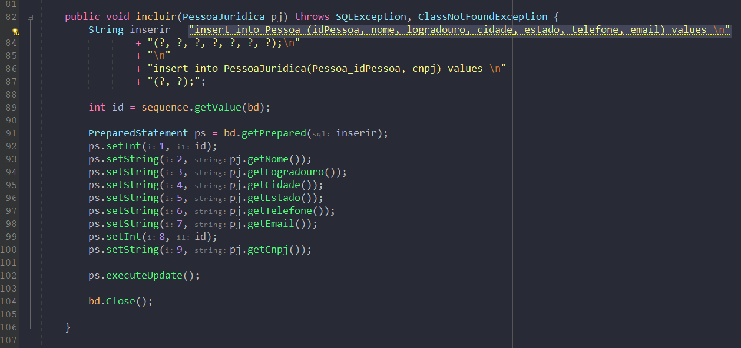
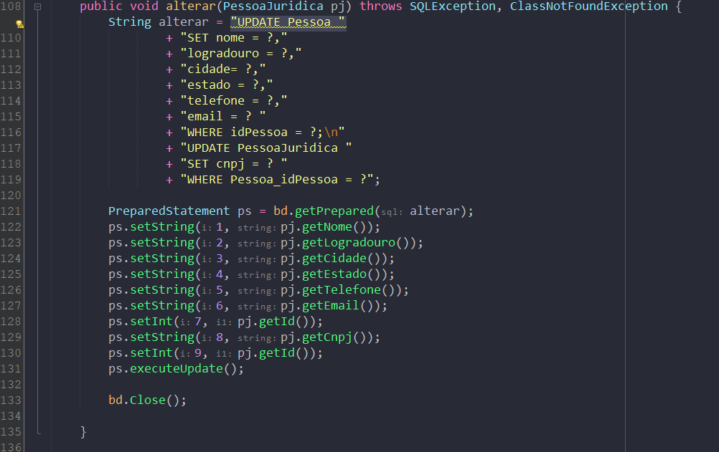
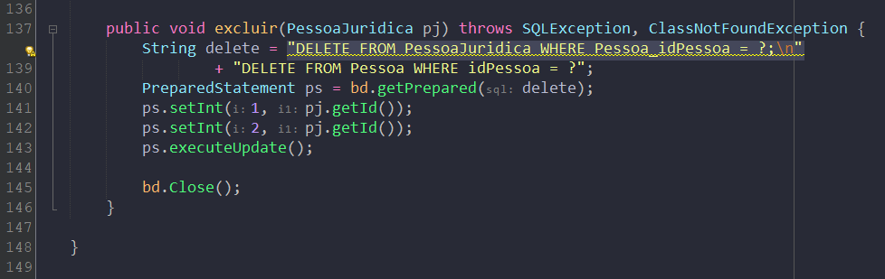

- Utilizar nas classes objetos dos tipos ConectorBD e SequenceManager.
Está sendo utilizado, conforme os print’s acima.

- Criar uma classe principal de testes com o nome CadastroBDTeste, efetuando as operações seguintes no método main:
A- Instanciar uma pessoa física e persistir no banco de dados;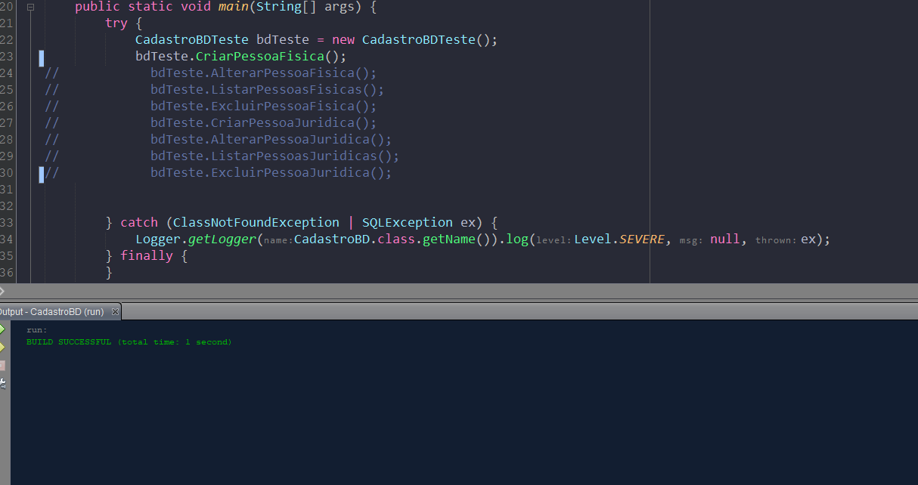
- Alterar os dados da pessoa física no banco;
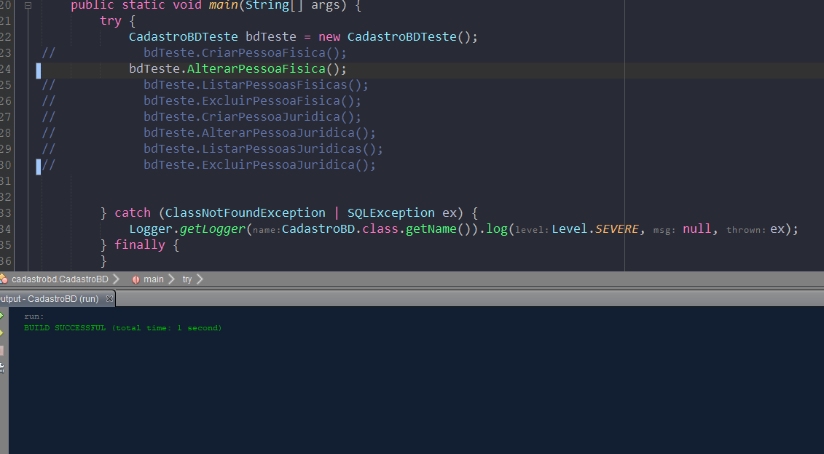

- Consultar todas as pessoas físicas do banco de dados e listar no console;

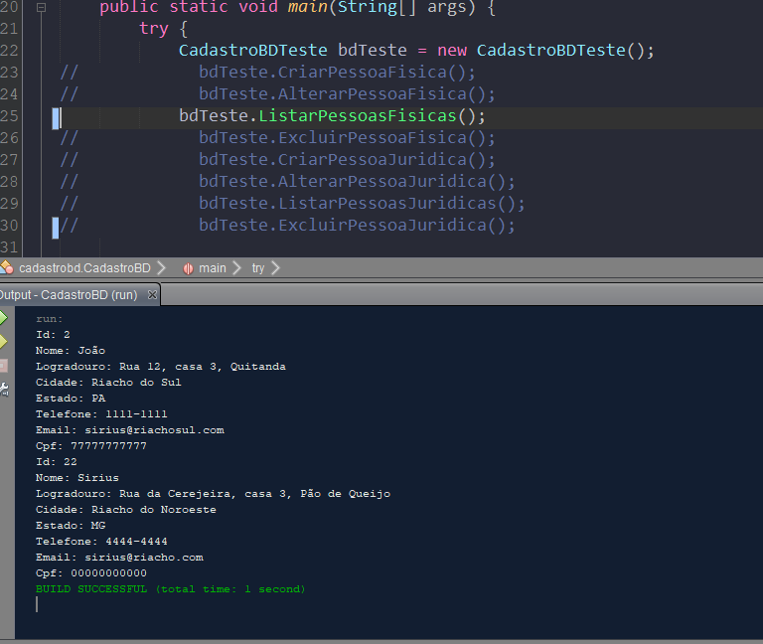

- Excluir a pessoa física criada anteriormente no banco;
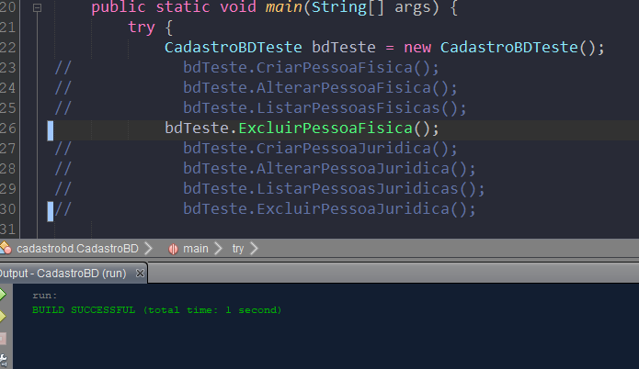
- Instanciar uma pessoa jurídica e persistir no banco de dados;
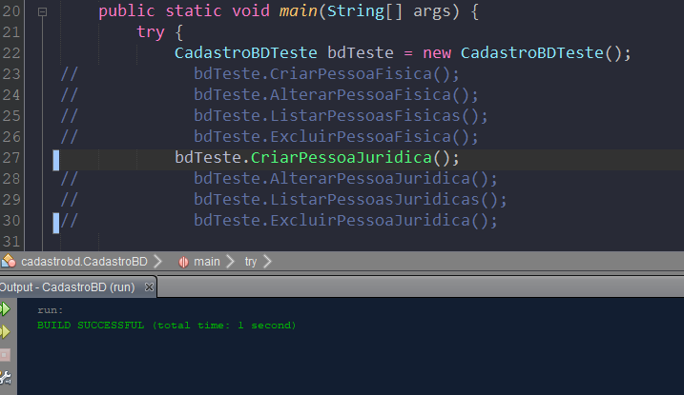
- Alterar os dados da pessoa jurídica no banco;
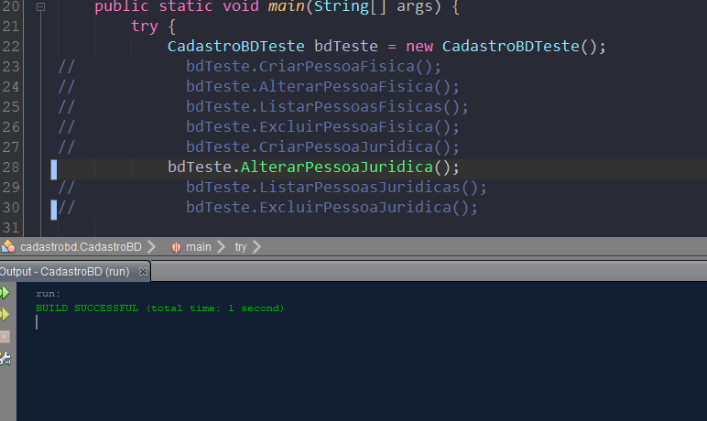

- Consultar todas as pessoas jurídicas e listar no console;
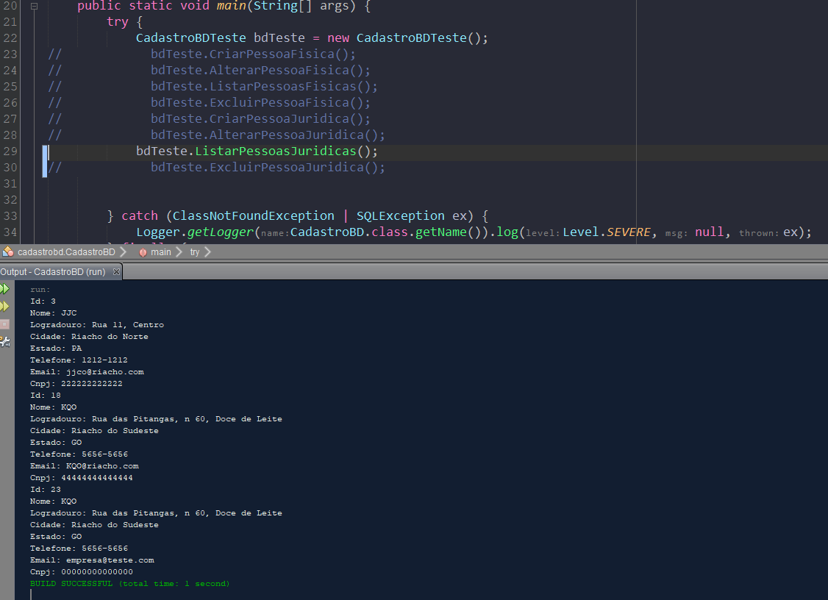
- Excluir a pessoa jurídica criada anteriormente no banco;
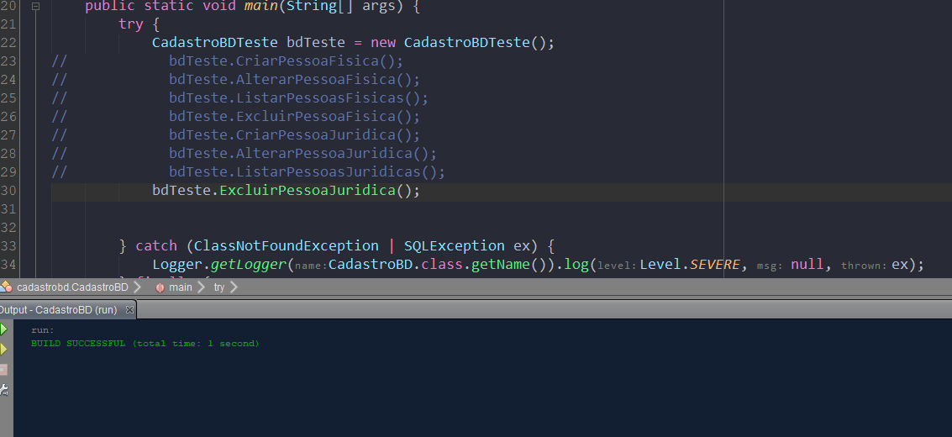

- Qual a importância dos componentes de middleware, como o JDBC?
O middleware é um software intermediário, que fica entre o frontend e o backend, e possui a função de comunicar ambas camadas. A importância do middleware é que ele é uma tecnologia que garante a comunicação e integração de sistemas, de forma abstrata, permitindo que a mudança de software seja possível com pouca ou nenhuma alteração de código. Em função disso, há maior independência e portabilidade aos sistemas.
A consulta e manipulação nos bancos de dados relacionais são realizadas por meio de comandos SQL dentro do código Java, através de classes e métodos para ler, inserir, atualizar e excluir dados. Os comandos SQL devem ser o padrão SQL ANSI.
O JDBC (Java Database Connectivity) é um middleware Java que faz a conexão com diversos banco de dados, dentre eles o Oracle, o MySQL, SQL Server e o PostgreSQL.
Dessa forma, quando um software não mais atender os requisitos para determinado sistema, há a opção de migrar para outra plataforma, de forma simples, somente modificando o middleware e fazendo ajustes na conexão.
- Qual a diferença no uso de Statement ou PreparedStatement para a manipulação de dados?
O Statement e o PreparedStatement são interfaces da API do JDBC, e ambos possuem o objetivo de enviar instruções ao banco de dados relacional, no entanto, o fazem de maneira distintas.
O Statement envia a instruções para serem executadas através de strings para o banco, e dessa forma é necessário analisar e o compilar cada instrução de forma separada, acarretando em um maior tempo de execução pelo sistema. Nesse caso, como ele faz a leitura da String de forma literal, sem checar antes, está vulnerável para ataques de SQL Injection.
Em contrapartida, o PreparedStatement pré compila e consequentemente otimiza sua execução. Ele usa parâmetros (placeholders “?”) para receber as instruções, e utiliza mecanismos de alteração de valores através dos métodos setString, setInt, entre outros, e por isso preveni ataques de SQL Injection.
Se os comandos forem diferentes entre si, pode fazer sentido utilizar o Statement para enviar a instrução ao banco de dados. Caso contrário, se forem iguais e mudarem somente os valores, o melhor indicado é o PreparedStatement. No entanto, em todos os casos haverá o beneficio de proteção dos ataques de SQL Injection no caso de se recorrer ao PreparedStatement.

- Como o padrão DAO melhora a manutenibilidade do software?
O DAO (Data Acces Object) é um padrão de desenvolvimento, que organiza o código e o separa a lógica de acesso (acesso ao banco de dados) e os dados da lógica de negócios (métodos). O objetivo é agrupar as instruções SQL em uma única classe, facilitando a compreensão e o reuso dos comandos relacionados ao banco de dados. E também, agilizando a mudança de conexão, se necessário, pois os métodos de interação com o banco de dados estarão agrupados e de fácil localização.
- Como a herança é refletida no banco de dados, quando lidamos com um modelo
estritamente relacional?
A herança é um conceito da programação orientada a objetos, que é aplicado na hierarquia de classes, onde uma classe filha herda características de uma classe pai. No banco de dados estritamente relacional, teoricamente, não há o uso de herança entre as entidades, mas na prática, visualizamos que o uso de chave estrangeira é uma forma de herdar atributos de outra entidade. Portanto, no banco de dados, representamos a herança entre as tabelas utilizando a chave estrangeira para vincular uma entidade a outra, e a entidade recebe os atributos da tabela “pai”.

2º Procedimento – Alimentando a Base
Códigos do 2° procedimento estão organizados conforme a sequência do material do trabalho do curso. Segue abaixo:

- Alterar o método main da classe principal do projeto, para implementação do cadastro em modo texto:

- Apresentar as opções do programa para o usuário, sendo 1 para incluir, 2 para alterar, 3 para excluir, 4 para exibir pelo id, 5 para exibir todos e 0 para finalizar a execução.
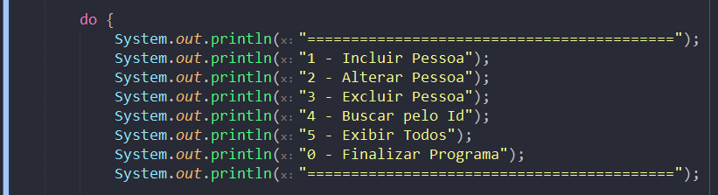

- Selecionada a opção incluir, escolher o tipo (Física ou Jurídica), receber os dados a partir do teclado e adicionar no banco de dados através da classe DAO correta.
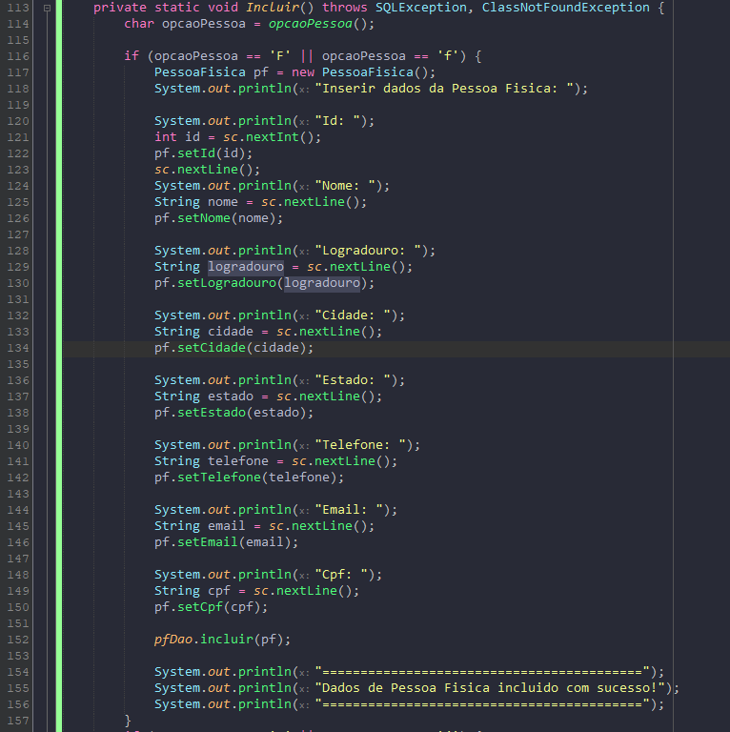
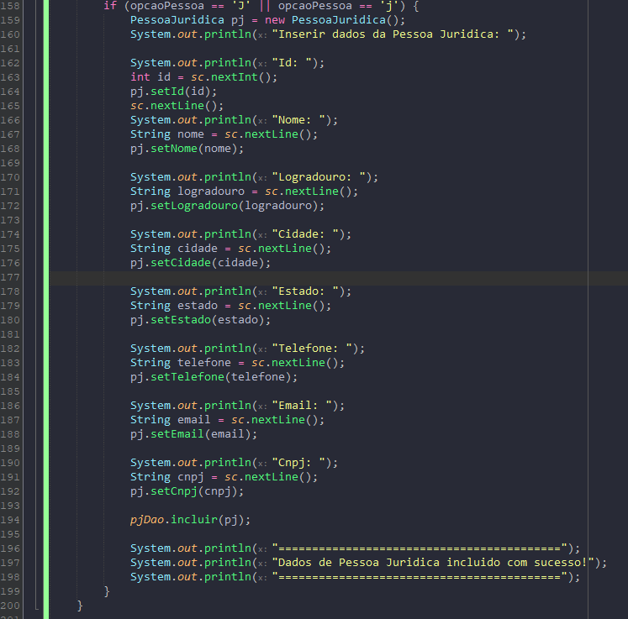

- Selecionada a opção alterar, escolher o tipo (Física ou Jurídica), receber o id a partir do teclado, apresentar os dados atuais, solicitar os novos dados e alterar no banco de dados através do DAO.
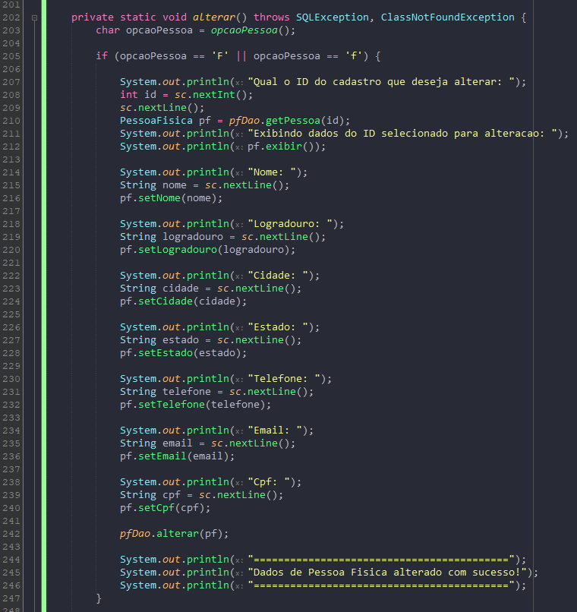
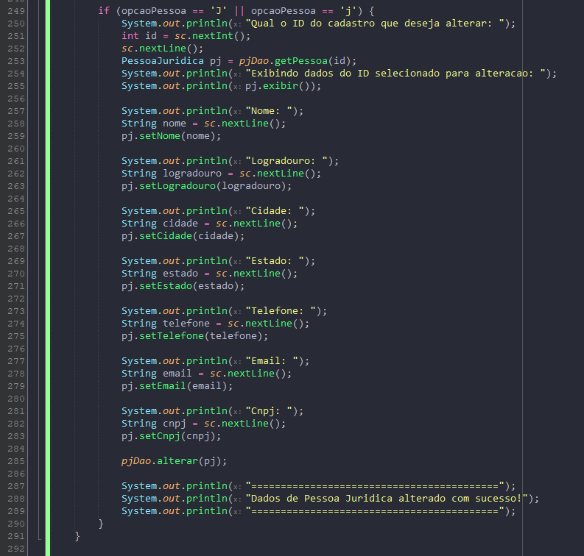

- Selecionada a opção excluir, escolher o tipo (Física ou Jurídica), receber o id a partir do teclado e remover do banco de dados através do DAO.
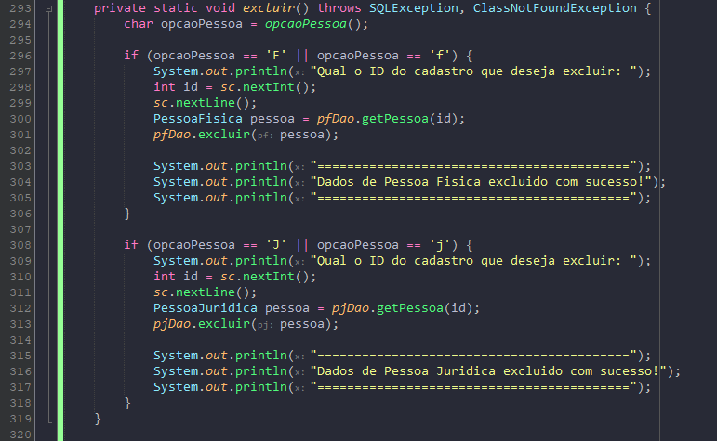
- Selecionada a opção obter, escolher o tipo (Física ou Jurídica), receber o id a partir do teclado e apresentar os dados atuais, recuperados do banco através do DAO.
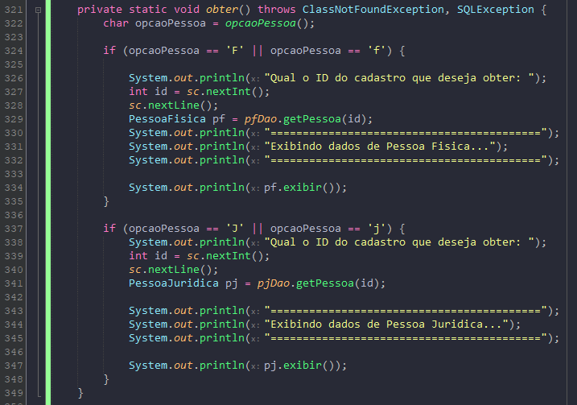

- Selecionada a opção obterTodos, escolher o tipo (Física ou Jurídica) e apresentar os dados de todas as entidades presentes no banco de dados por intermédio do DAO.
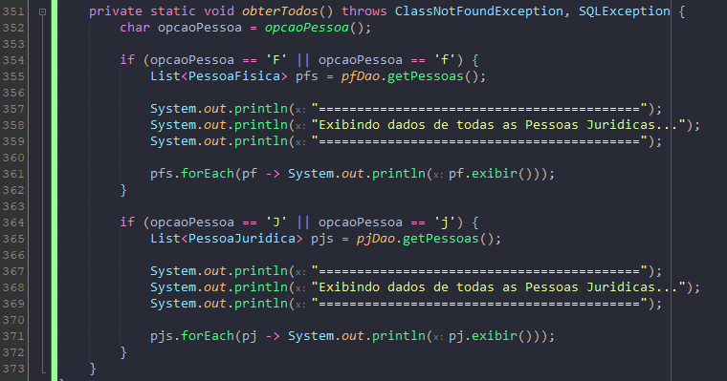

- Qualquer exceção que possa ocorrer durante a execução do sistema deverá ser tratada.
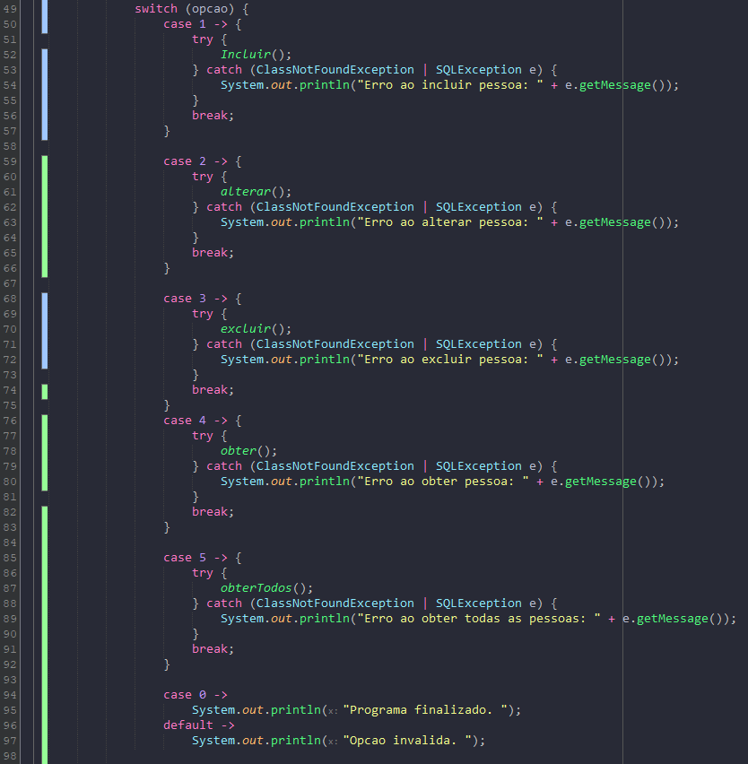

- Selecionada a opção sair, finalizar a execução do sistema.

- Testar as funcionalidades do sistema:
- Efetuar as diversas operações disponibilizadas, tanto para pessoa jurídica quanto para pessoa física.
- Incluir Pessoa Física:
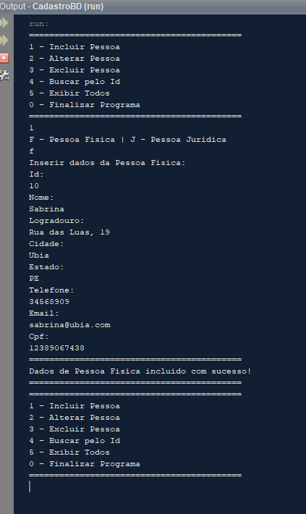
- Incluir Pessoa Jurídica:
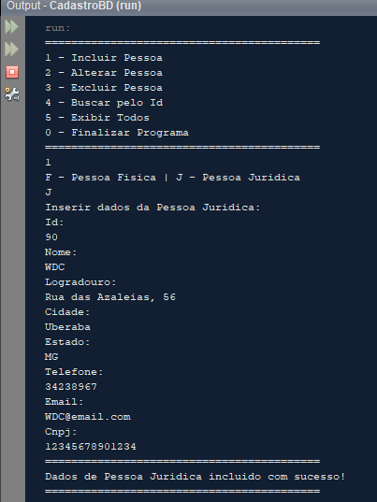
- Alterar Pessoa Física:
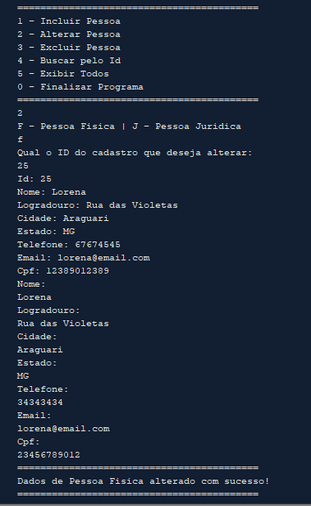
- Alterar Pessoa Jurídica:
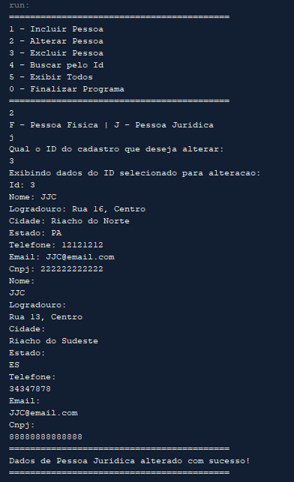

- Excluir Pessoa Física:
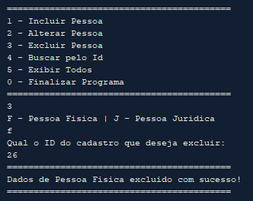
- Excluir Pessoa Jurídica:
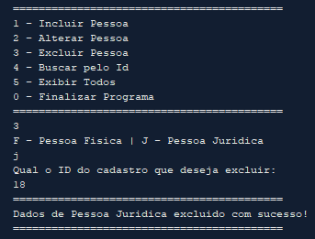

- Buscar pelo ID Pessoa Física:
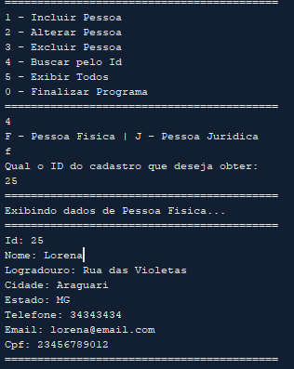

- Buscar pelo ID Pessoa Jurídica:
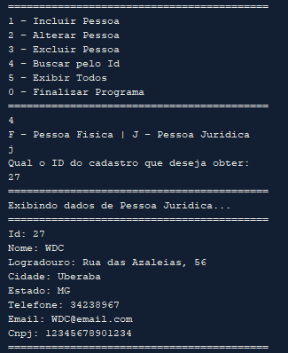
- Exibir todos Pessoa Física:
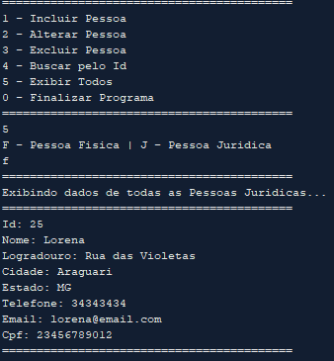

- Exibir todos Pessoa Jurídica:
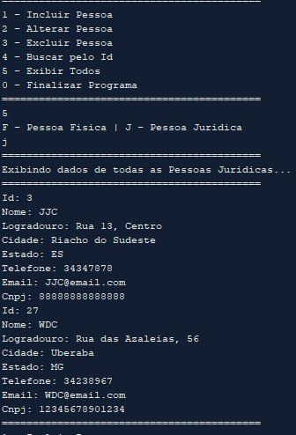
- Finalizar programa:
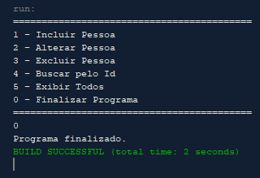

- Feitas as operações, verificar os dados no SQL Server, com a utilização da aba Services, divisão Databases, do NetBeans, ou através do SQL Server Management Studio.
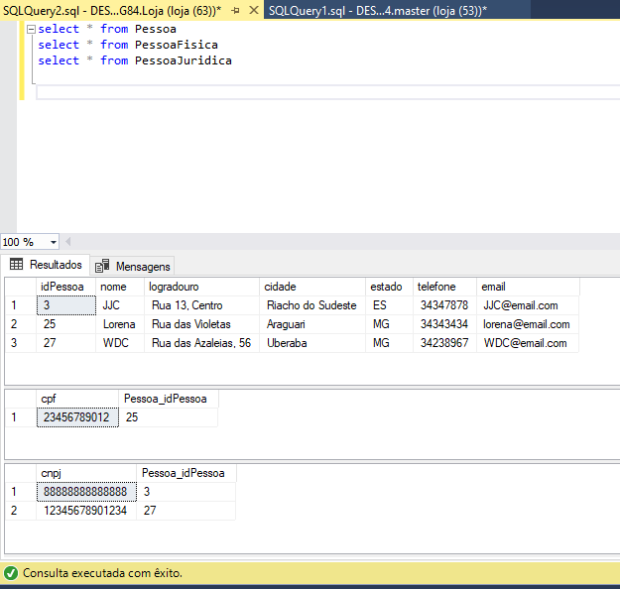

- Quais as diferenças entre a persistência em arquivo e a persistência em banco de dados?
Os dados persistidos em arquivos, possui todo o gerenciamento do conteúdo do arquivo de responsabilidade do desenvolvedor, portanto, deve haver preocupação com integridade, segurança e disponibilidade das informações. Causando uma maior complexidade ao desenvolvimento, e, em aplicações de grande porte, é totalmente inviável a utilização de arquivos para persistência de dados (por exemplo: não é escalável, difícil manter a integridade e difícil controlar transações).
Enquanto a persistência em banco de dados, são baseados em softwares de mercado, que são mantidos por grandes equipes, que garantem o seu bom funcionamento. Desta forma, a complexidade de gerir os dados é parcialmente abstraída, o desenvolvedor irá se preocupar mais com a forma da utilização dos dados, e não, em como ele é persistido. Além disso, o banco de dados garatem integridade, segurança, perfomance e escabilidade.
- Como o uso de operador lambda simplificou a impressão dos valores contidos nas entidades, nas versões mais recentes do Java?
Através do uso de lambda, é possível fazer a criação de loops menos verbosos, e também de métodos inline, deixando o código mais enxuto e facilitando a sua leitura. Não há ganhos de performance com a prática, mas a ideia é tornar os desenvolvedores mais produtivos com sua utilização, seguindo a tendência de outras linguagens que adotaram a abordagem, tais como JS, C# e Python.
- Por que métodos acionados diretamente pelo método main, sem o uso de um objeto, precisam ser marcados como static?
Porque métodos sem a instrução static exigem a instanciação de um objeto da classe em questão para serem chamados. Como o main é um objeto estático, dentro deste contexto, só é possível chamar objetos diretamente que também são estáticos.
Como a questão pede ‘sem uso de objeto’ essa é a única forma, mas se não fosse o caso, poderiámos instanciar um objeto da classe que contém o main, através da instrução NEW, e com isso será possível chamar métodos não estáticos através do objeto em questão.

Conclusão
O conteúdo desse resumo visa complementar a missão prática do nível 3, que aborda temas relacionados ao conceitos utilizados no desenvolvimento do projeto. As missões práticas do curso em questão vão evoluindo e utilizando ferramentas mais atuais e eficientes, que precisam de menos linhas de código e mais abstrai métodos complexos. Portanto, há sim possibilidade de melhoria, pois os resumos e práticas acompanham o aprendizado do aluno. No entanto, responder questões sobre temas abordados facilita a sedimentação do conhecimento.

